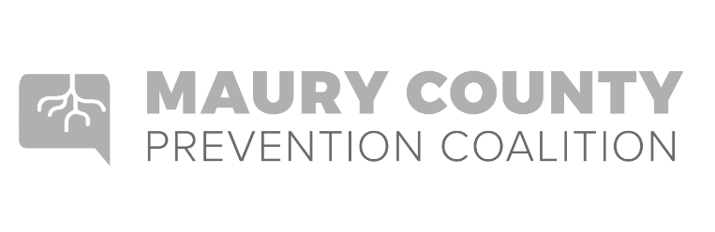

Maury County Prevention Coalition
Title VI Nondiscrimination Statement Título VI Declaración de Prohibición de
Discriminación

Maury County Prevention Coalition ensures compliance with Title VI of the Civil Rights Act of 1964; 49 CFR, part 21; related statutes and regulations to the end that no person shall be excluded from participation in or be denied the benefits of, or be subjected to discrimination under any program or activity receiving federal financial assistance from the U.S. Department of Transportation on the grounds of race, color, sex, or national origin.

Maury County Prevention Coalition asegura el cumplimiento del Título VI del Acto de Derechos Civiles de 1964; 49 CFR, Parte 21, relacionados estatutos y normas para asegurar que ninguna persona sea excluida o discriminada, o que se le nieguen los beneficios de cualquier programa o actividad la cual reciba ayuda financiera federal del Departamento de Transporte de los Estados Unidos sin importar su raza, color, sexo, o origen nacional.

Any person who believes he or she has been discriminated against should contact: Cualquier persona quien crea que ha sido discriminada deberá comunicarse con el:
Tonya Garrett

5000 Northfield Blvd Ste 124
Spring Hill, TN 37174

TELEPHONE (931) 389-6030
TELĖFONO (931) 389-6030

